# FKB TraktorvegSti

**INNHOLDSFORTEGNELSE**

FKB TraktorvegSti 1

1 Innledning 2

1.1 Endringslogg 2

2 Objekttyper og egenskaper 3

2.1 Veglenke 3

3 Beskrivelse av egenskaper og egenskapsverdier 5

3.1 typeveg TYPEVEG 5

3.2 belysning BELYSNING 13

3.3 konnekteringslenke KONNEKTERINGSLENKE 13

3.4 medium MEDIUM 17

4 Datakvalitet 18

4.1 Kvalitetskrav 18

4.2 Klasser for fullstendighet og stedfestingsnøyaktighet 18

5 Ajourføring 19

5.1 Fotogrammetrisk datafangst 19

5.2 Ajourføring gjennom Nasjonal database for tur- og friluftsruter 20

5.3 Administrativ datafangst 20

## Innledning

Dette dokumentet er en registreringsinstruks for fotogrammetrisk ajourhold av FKB-TraktorvegSti.

FKB-TraktorvegSti må sees i sammenheng med FKB-Elveg 2.0 som inneholder vegnettet i NVDB. NVDB inneholder alt vegnett som er kjørbart med personbil og gang- og sykkelveger. FKB-TraktorvegSti spesifiserer øvrig vegnett. Dette er vegnett som er egnet for ferdsel med traktor (Typeveg Traktorveg) med ev. tilhørende vegsperringer og vegnett som er egnet for umotorisert ferdsel (Typeveg Sti og Stitrapp).

For full beskrivelse av FKB-TraktorvegSti og detaljer rundt modellering og UML-modeller henvises det til Produktspesifikasjon FKB-TraktorvegSti 5.0 og SOSI del 2.

### Endringslogg

Endringer fra FKB-TraktorvegSti versjon 4.6 – 2018-01-01

* Typeveg gangveg, fortau, trapp (delvis) og gangfelt er fjernet fra FKB-TraktorvegSti da de innføres i Elveg 2.0 og Nasjonal vegdatabank (NVDB).
* Typeveg *trapp* for stier erstattes med *stitrapp* i datasettet.
* Definisjoner for typeveg *traktorveg* og *sti* er revidert.
* Kodeliste for *Belysning* endres til ja/nei (boolsk) i.f.m. med fjerning av kode "2 - delvis belysning"

## Objekttyper og egenskaper

### Veglenke

Veglenke

|  |  |
| --- | --- |
| Definisjon (SOSI Del 2) | objekttype som representerer lenker i vegnettet |
| Geometritype | KURVE |
| Registreringsmetode | Enkeltpunkt i sekvens |
| Tilleggsbeskrivelse | Veglenke er en felles objekttype for alle veglenker (senterlinjer) i et vegnett. Egenskapen typeveg beskriver hva slags veglenke det er. I FKB-TraktorvegSti er aktuelle verdier for typeveg Traktorveg, Sti og stitrapp. Se nærmere beskrivelse av Typeveg i kap 3.1.  Senterlinjeobjekter i dette datasettet skal ikke ligge nærmere hverandre enn 2 m uten at de henger sammen, eventuelt med konnekteringslenke. |
| Grunnrissreferanse | Senterlinje |
| Høydereferanse | Terreng |
| Assosiasjoner | Merknad: Veglenker skal knyttes sammen i nodepunkter (knutepunkter). |

|  |  |
| --- | --- |
| Egenskaper til objekttypen |  |
|  |  |

Egenskaper

Tillegg for merknad til egenskaper med 1: Eksisterende data kan inneholde egenskapen. I så fall skal egenskapen beholdes ved leveranse. Egenskapen skal ikke påføres nye objekter ved konstruksjon men ved geometriforbedring skal eksiterende egenskaper overføres til nytt objekt.

## Beskrivelse av egenskaper og egenskapsverdier

Generelle egenskaper (ident, kvalitet, datafangstdato, verifikasjonsdata, registreringsversjon, endringsflagg og informasjon) er beskrevet i FKB spesifikasjon Generell Del. Disse egenskapene beskrives ikke her.

### typeveg TYPEVEG

Type veg (FormofWay)

-- Tilleggsopplysninger FKB --

Typeveg er den sentrale egenskapen ved klassifisering av vegnettet. Det er veglenkas fysiske beskaffenhet slik den finnes i terrenget (ev. på flybilder) som er grunnlaget for klassifisering av Typeveg.

Vegnettets klassifisering i ulike typer veg skal henge sammen i datasettene FKB-TraktorvegSti og FKB-Elveg 2.0 som en helhet. Oppdeling og klassifisering av flater i FKB-Veg skal være konsistent med klassifiseringen av Typeveg i vegnettet. Se figur 1 og 2 for eksempler på dette.

Klassifisering av Typeveg på eksisterende geometri skal i utgangspunktet ikke endres. Dette omfatter også reklassifisering av veglenker i FKB-Vegnett. Unntaket er tilfeller der det åpenbart har skjedd en fysisk endring siden forrige kartlegging. For eksempel der det er etablert en ny veg hvor det tidligere har vært traktorveg.

|  |  |  |  |
| --- | --- | --- | --- |
| SOSI-navn syntaksdefinisjon | Kodenavn | Definisjon/Forklaring | Kode |
| .DEF ..TYPEVEG T20 |  |  |  |
|
|  | Traktorveg | Veg som hele året (eller deler av året) ikke egner seg for vanlig bilkjøring, men som er farbar med traktor  Traktorveger skal være så brede at traktorer kan benytte disse, minimum 2.5 meter. Traktorveger inngår i det permanente vegnettet og medfører varige terrenginngrep i form av en sammenhengende vegkropp. Slep og driftsveier som ikke har bearbeidet såle og som er skapt av gjentatte passeringer med traktor, defineres normalt ikke som en traktorveg. Slep og driftsveier som binder sammen samferdselsnettverket kan registreres som konnekteringslenke med typeveg sti. Veger som er bygd som traktorveger, men opprustet slik at de i praksis er kjørbare med bil skal registreres som bilveg i Elveg 2.0. En (tidligere) traktorveg som er gjengrodd med vegetasjon og ikke lenger egner seg for ferdsel med traktor skal ikke klassifiseres som traktorveg (men heller klassifiseres som Typeveg Sti). | traktorveg |
|  | Sti | Tydelig, smalt og sammenhengende tråkk i terrenget, som har oppstått gjennom bruk eller aktiv tilrettelegging.  Tilleggsopplysninger FKB: Sti benyttes primært i utmark, men kan også registreres i urbane strøk for stier/tråkk i terrenget der det ikke er noen opparbeidet veg med klar avgrensning. Stier skal være del av et sammenhengende transportnettverk for gående. Kortere frittliggende stier som ikke inngår i et transportnettverk er derfor ikke nødvendig å registrere. I områder med mange stier (for eksempel rundt parkeringsplasser, parkområder etc.) er det bare nødvendig å registrere hovedferdselårene. For stier i utmark kan Typeveg Sti benyttes gjennomgående selv om stien i områder er opparbeidet som en gangveg (som for eksempel på høyt trafikkerte turiststier). | sti |
|  | Stitrapp | trapp som naturlig inngår i nettverket for stier  -- Tilleggsopplysninger FKB --- Denne vegtypen benyttes der hvor trapper er et bindeledd mellom to andre veglenker, slik at det dannes et sammenhengende nettverk av veglenkene mellom stier eller mot andre veglenker.  I FKB-BygnAnlegg registreres FrittståendeTrapp med flategeometri for de veglenkene som klassifiseres som Typeveg stitrapp. | stitrapp |

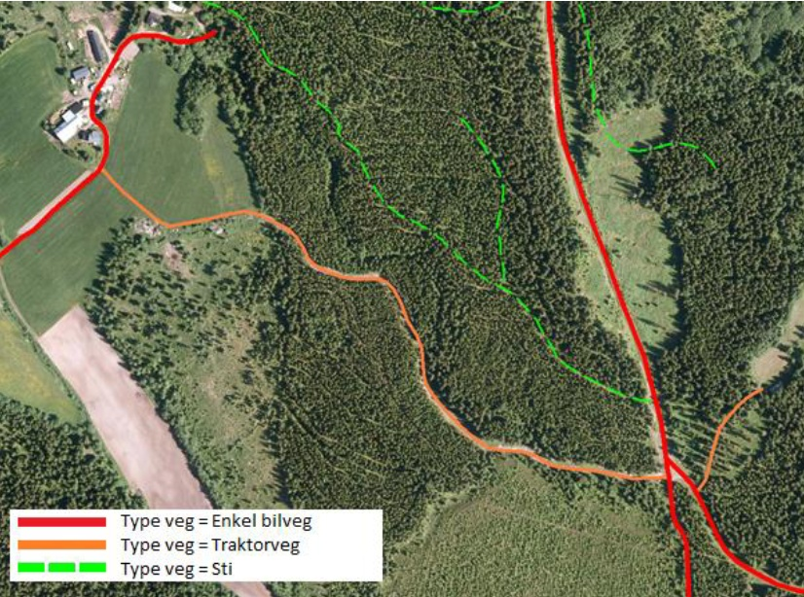

Figur 1: Eksempel på registrering av veglenker med Typeveg ”enkelBilveg” (FKB-Elveg 2.0), Typeveg “Traktorveg” og Typeveg “Sti” i et landbruksområde

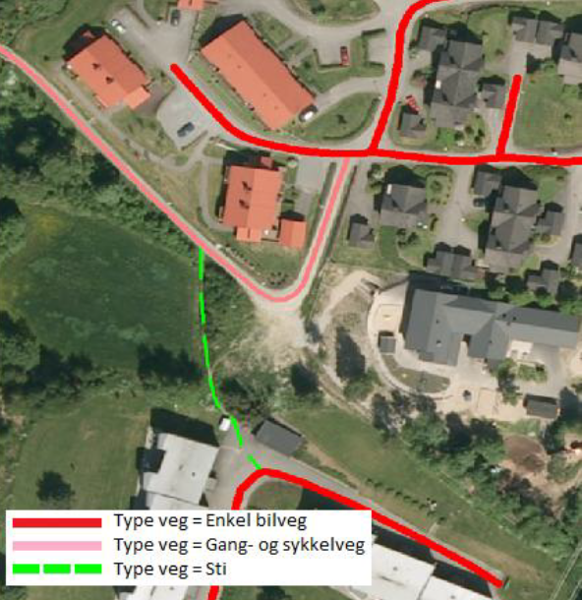

Figur 2: Eksempel på registrering av Typeveg ”enkelBilveg”, ”gangOgSykkelveg” (FKB-Elveg 2.0) og Typeveg “Sti” i et tettbygd område.

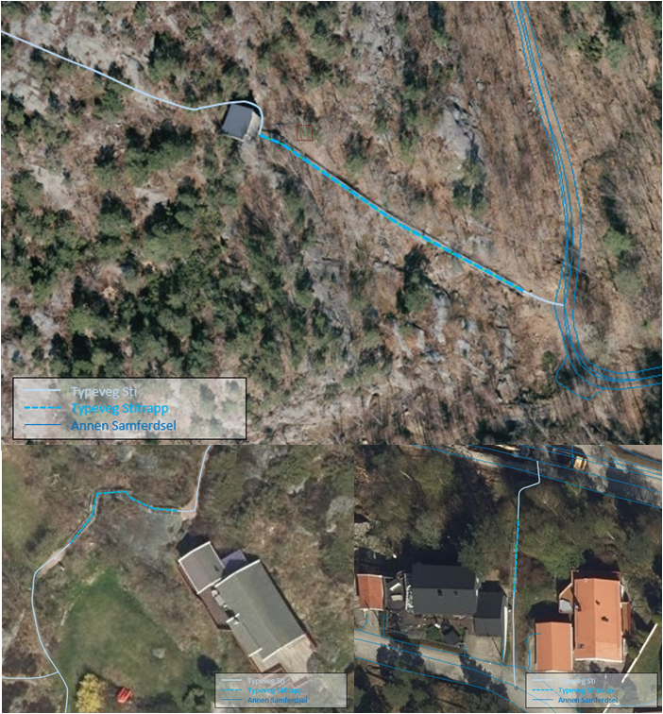

*Figur 3: Eksempel på registrering av Typeveg “stitrapp” i forbindelse med typeveg “sti” og andre samferdselsobjekter.*

### belysning BELYSNING

om det er permanent belysning langs sti eller traktorveg

-- Tilleggsopplysninger FKB ---

Data som tidligere var registrert som objekttype Lysløype skal i FKB-TraktorvegSti angis som veglenker med belysning.

Egenskapens default-verdi er 3 – ikke belysning (dvs. at egenskapen bare er nødvendig å angi dersom det er belysning)

Betingelse: Egenskapen skal angis for veglenker som har belysning

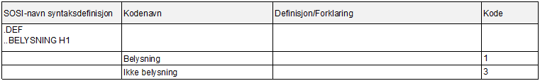

### barmarksløype BARMARKSLØYPE

-- Tilleggsopplysninger FKB ---

Egenskap som kun brukes for veglenker som er omfattet av barmarksløyper i Finnmark (jf. definisjon styrt av fylkesmannen i Troms og Finnmark).

Egenskapens default-verdi er NEI (dvs. at egenskapen bare er nødvendig å angi dersom veglenka er barmarksløype).

Betingelse: Egenskapen skal angis for veglenker som er omfattet av barmarksløyper i Finnmark

kodeliste barmarksløype

### konnekteringslenke KONNEKTERINGSLENKE

angir at en lenke kun eksisterer for å knytte sammen andre lenker.

Et kunstig objekt hvor senterlinjen representerer en konstruert linje som skjøter sammen lenker der det er hull i geometrien.

-- Tilleggsopplysninger FKB ---

Benyttes for å knytte sammen veglenkene over åpne plasser, f.eks. ulike typer tun og parkeringsplasser. I FKB-TraktorvegSti benyttes normalt ikke konnekteringslenke på korte lenker i forbindelse med kryss etc. (jf. FKB-Elveg 2.0), men egenskapen kan benyttes for å hekte traktorveg eller sti inn på vegnettet i Elveg 2.0 der traktorvegen eller stien ender i/langs veg.

Egenskapens standardverdi er NEI (dvs. at egenskapen bare er nødvendig å angi dersom veglenka er konnekteringslenke).

Konnekteringslenker skal registreres og ajourføres fotogrammetrisk.

Betingelse: Egenskapen skal angis for veglenker som er konnekteringslenker

konnekteringslenke

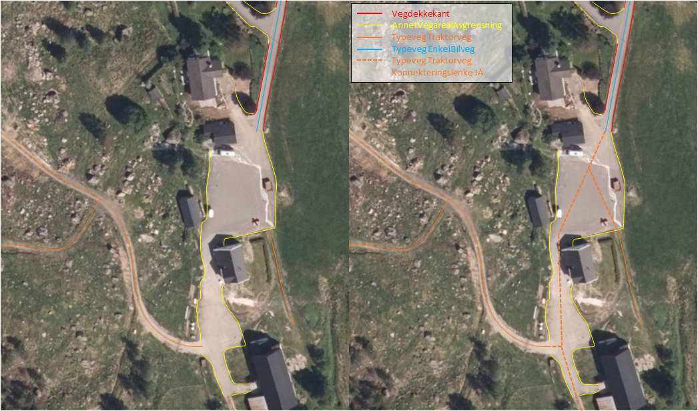

Figur 4: Eksempel på bruk av konnekteringslenke over gardstun i FKB-TraktorvegSti. Konnekteringslenker skal registreres fotogrammetrisk.

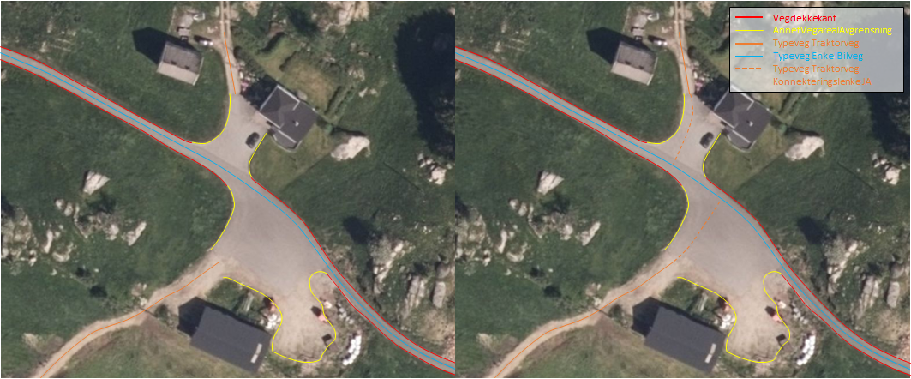

*Figur 5: Eksempel på bruk av konnekteringslenke over gardstun i FKB-TraktorvegSti. Konnekteringslenker skal registreres fotogrammetrisk.*

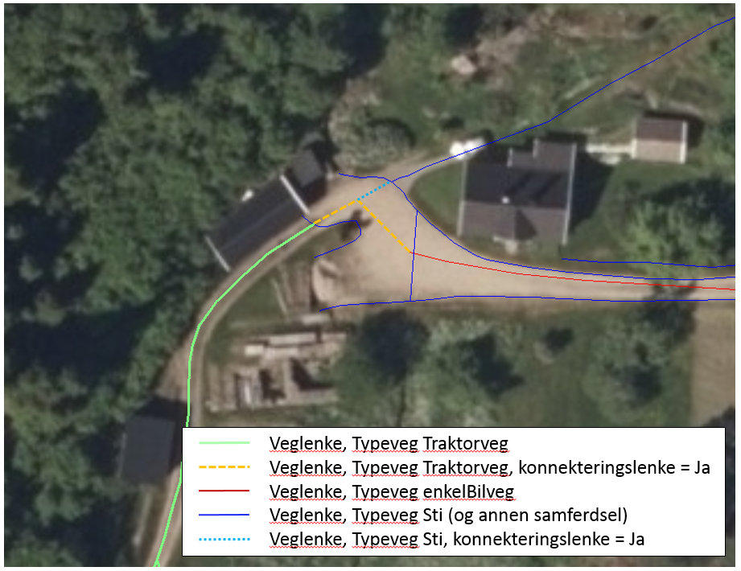

Figur 6: Eksempel på bruk av konnekteringslenke over tun i FKB-TraktorvegSti. Konnekteringslenker skal registreres fotogrammetrisk.

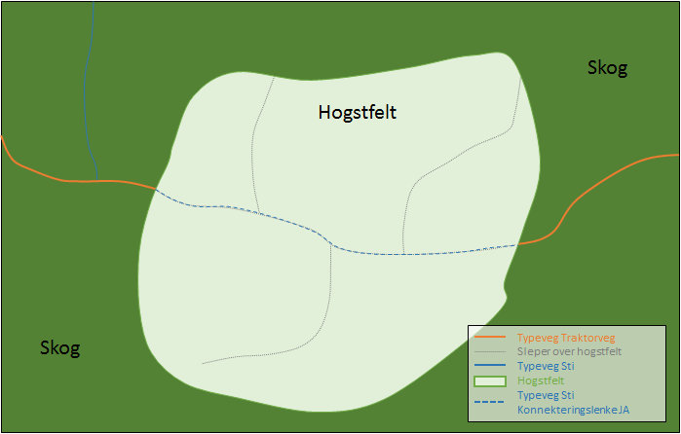

*Figur 7: Nyere hogstfelt med traktorveger på begge sider kan knyttes sammen med typeveg Sti konnekteringslenke JA langs for eksempel slepe gjennom hogstfelt.*

### rutemerking RUTEMERKING

forteller om det er merking langs en sti, løype, veg, sykkelvei mv

-- Tilleggsopplysninger FKB ---

Det bør være samsvar mellom veglenker angitt som merket i FKB-TraktorvegSti og rutene som inngår i Nasjonal database for tur- og friluftsruter

Egenskapens default-verdi er NEI (dvs. at egenskapen bare er nødvendig å angi dersom veglenka er merket som rute).

Betingelse: Egenskapen skal angis for veglenker som er merket som friluftsrute.

rutemerking

### vegreferanse VREF

sammensatt identifikator for en vegrute

-- Tilleggsopplysninger FKB ---

Vegident benyttes i FKB-TraktorvegSti for typeveg Traktorveg. Kan i spesielle tilfeller også benyttes for tidligere traktorveger som er nedgradert (gjengrodd) til Sti. Egenskapen benyttes for knytning mot landbruksveger registrert i landbruksforvaltningas vegregister. Dersom vegident er angitt skal alle underegenskaper være angitt med verdi.

Betingelse: For veger som finnes i Landbruksforvaltningas vegregister skal vegident angis.

vegreferanse

Denne egenskapen skal kompaktifiseres slik:

..VREF <VEGKATEGORI> <VEGSTATUS> <VEGNUMMER>, Eks: ..VREF S V 1

#### vegkategori VEGKATEGORI

angir hvilken type veg veglenken beskriver

-- Tilleggsopplysninger FKB ---

Vegkategori S benyttes bare for skogsveger/landbruksveger. Disse vegene skal da finnes i landbruksforvaltningas vegregister (en del av ØKS) og veg- og parsellnummeret til vegen skal stemme med nummeret i vegregisteret. Vegkategori

#### vegstatus VEGSTATUS

angir veglenkens status

-- Tilleggsopplysninger FKB ---

Kun eksisterende veglenker (kode V) skal inngå i FKB-TraktorvegStivegstatus

#### vegnummer VEGNUMMER

angir nummeret til en vegrute

-- Tilleggsopplysninger FKB ---

Vegnummeret skal stemme overens med vegnummer i landbruksforvaltningas vegregister for landbruksveger.

vegparsell

### vegparsell VPA

sammensatt identifikator for en vegrute

-- Tilleggsopplysninger FKB ---

I FKB-TraktorvegSti benyttes egenskapen kun for å angi parsellnummer for traktorveger med samme vegident som består av flere parseller. Egenskapen angis ikke for landbruksveger som består av bare 1 parsell.

hovedparsell

Denne egenskapen skal kompaktifiseres slik:

..VPA <HOVEDPARSELL>, Eks: ..VPA 1

#### hovedparsell HOVEDPARSELL

Oppdeling av vegruter i kortere parseller med relativt enhetlig standard og funksjon.

-- Tilleggsopplysninger FKB ---

I FKB-TraktorvegSti angis parsellnummer i tråd med inndeling i parseller i landbruksforvaltningas vegregister.

hovedparsell

### veglenkeadresse VEGLENKEADRESSE

adressen på veglenken

Merknad: veglenkeadresse gir adressen til veglenken. Denne er "fellesdelen" av adressen til alle som er tilknyttet veglenken.

-- Tilleggsopplysninger FKB ---

Det vil normalt ikke registreres veglenkeadresse på veglenker i FKB-TraktorvegSti. I spesielle tilfeller (f.eks. hytteområder der tilgang til adresserte bygninger skjer fra traktorveger/stier/gangveger) er det imidlertid lov å registrere.

veglenkeadresse

### klasseLandbruksveg NVDB_KLASSELANDBRUKSVEG

-- Tilleggsopplysninger FKB ---

kodeliste for klasser av landbruksveger. <http://www.skogkurs.no/vegnormaler/index.html>

Betingelse: Benyttes bare for landbruksveger (typeveg Traktorveg og ev. landbruksveger som er nedklassifisert til typeveg Sti).

landbruksvegklasse

### medium MEDIUM

objektets beliggenhet i forhold til jordoverflaten

-- Tilleggsopplysninger FKB ---

Egenskapens default-verdi er T (dvs. at egenskapen bare er nødvendig å angi dersom objektet ikke befinner seg på terrenget/bakkenivå).

Betingelse: Egenskapen skal angis for veglenker som ikke følger vanlig terreng (dvs. går på bruer, i tuneller/kulverter, på isbreer eller på større bygninger/bygningsmessige anlegg)

medium

## Datakvalitet

For detaljer om kvalitetsmodellen som er benyttet her henvises det til den generelle delen av produktspesifikasjonen. Se avsnitt 5.1 Inndeling av FKB-standarder i ulike områdetyper.

### Kvalitetskrav

kvalitetskrav

### Klasser for fullstendighet og stedfestingsnøyaktighet

Ved angivelse av toleranser for stedfestingsnøyaktighet er objekttypene inndelt i 4 klasser, og ved angivelse av toleranser for fullstendighet er objekttypene inndelt i 2 klasser.

Nedenfor følger en oversikt over hvilken klasse objekttypene i FKB-TraktorvegSti tilhører.

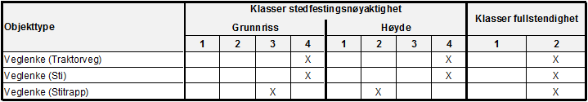

## Ajourføring

En første versjon av FKB-TraktorvegSti ble etablert første halvår 2014. All videre datainnsamling vil dreie seg om ajourhold av dette datagrunnlaget. Dersom man ønsker å etablere bedre nettverkstopologi vil dette være å anse som en oppgradering av datasettet og må avtales spesielt.

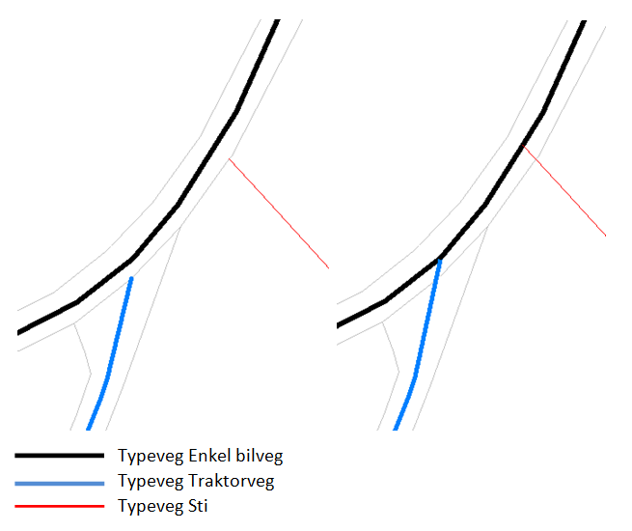

Figur 8: *Eksempel på kobling mellom FKB-Elveg og FKB-TraktorvegSti. Til venstre vises traktorveg og sti slik de tidligere ble registrert med utgangspunkt i vegkant. Til høyre vises nyere registrering der traktorveg og sti (typeveg Traktorveg og Sti i FKB-TraktorvegSti) konnekteres til senterlinje for vegen (typeveg ”Enkel Bilveg”i FKB-Elveg). En oppgradering av datagrunnlaget er fortsatt nødvendig enkelte steder før nettverkstopolopi er på plass.*

I ajourholdet vil objektene som inngår i FKB-TraktorvegSti normalt bli etablert ved hjelp av fotogrammetri (kartkonstruksjon eller digitalisering fra ortofoto). I noen tilfeller kan objektene også være etablert ved hjelp av GPS-måling. Dette er spesielt aktuelt for innmåling av stier og vegsperringer som er vanskelig å se tydelig på flybilder.

### Fotogrammetrisk datafangst

Fotogrammetrisk ajourhold av FKB-TraktorvegSti er en standard del av FKB-prosjekter. Ved slik datafangst sammenlignes datainnholdet i FKB-TraktorvegSti med flybilder og ny/endret geometri registreres.

Følgende datainnhold egner seg for fotogrammetrisk ajourhold:

* Senterlinjegeometrien og metadata knyttet til geometrien som kvalitet og datafangstdato. Unntak fra dette er stier i skogsområder. Disse er i liten grad synlige på flybilder. All ny geometri knyttes sammen med nodepunkter og konnekteres med vegnett i FKB-Elveg/NVDB.
* Typeveg. Det bør i de fleste tilfeller være mulig å skille Typeveg-kodene Traktorveg og Sti fra hverandre. Det vanskeligste å klassifisere fra flybilder er skille mellom en traktorveg og en (skogs-) bilveg. Tidligere data (og ev. manus for nye data) bør legges til grunn for klassifiseringen der det er tvil.
* Konnekteringlenke: Konnekteringslenker skal registreres. Geometri som naturlig og logisk bør knyttes sammen for å bilde nettverk kan gis egenskapen konnekteringslenke. Konnekteringslenker internt i datasettet kan registreres men viktigst er knyttingen mot FKB-Elveg.
* Belysning. Veglenker med belysning bør være kurant å se i flybilder.
* Medium. Veglenker som ikke går på terrenget bør være kurant å se i flybilder.

Følgende datainnhold er ikke egnet for fotogrammetrisk ajourhold:

* Vegsperring konstrueres ikke fotogrammetrisk i FKB-TraktorvegSti. Vegsperring (med kurvegeometri) inngår imidlertid i fotogrammetrisk konstruksjon av FKB-Veg.
* Barmarksløype: Hva som er barmarksløyper bestemmes administrativt (Fylkesmannen i Finnmark).
* Rutemerking: Egenskapen holdes oppdatert ved at dataene sammenlignes med data for friluftsruter (se eget punkt under).
* Vegsystemreferanse og Landbruksvegklasse: Vegsystemreferanse angis administrativt av kommunene som en koblingsnøkkel mot vegregisteret til landbruksforvaltninga. Landbruksvegklasse skal være i tråd med tilsvarende egenskap i dette vegregisteret.
* Veglenkeadresse: Angis administrativt av kommunene.

Dersom noen av disse objektene/egenskapene skal registreres fotogrammetrisk må det benyttes manus og avtales spesielt.

### Ajourføring gjennom Nasjonal database Turruter

Fra 2014 er det satt igang forvaltning av turruter i Turrutebasen (Nasjonal database for turruter). Gjennom dette får Kartverket inn data fra friluftorganisasjoner, kommuner og privatpersoner som er ute i terrenget og kartlegger friluftsruter med GPS/GNSS.

<https://register.geonorge.no/register/versjoner/produktspesifikasjoner/kartverket/tur-og-friluftsruter>.

Rutene som kartlegges gjennom dette opplegget vil i stor grad følge de samme stiene/gangvegene/traktorvegene som forvaltes i FKB-TraktorvegSti. Turrutene er en viktig datakilde, særlig for stier som ikke er lette å se i flybilder. Kartverket vil jobbe for å etablere gode rutiner for et slikt ajourhold.

### Administrativ datafangst

Alle objekttyper innenfor datasettet FKB-TraktorvegSti skal ajourføres kontinuerlig dersom de kan fanges opp gjennom saksbehandling og/eller i det daglige forvaltningsarbeidet.

Dette gjelder spesielt for traktorveger og egenskaper/vegsperringer knyttet til disse som en del av landbruksforvaltningen. Det kontinuerlige vedlikeholdet av FKB-TraktorvegSti må knyttes nært til vedlikehold av FKB-Elveg og FKB-Veg slik at det blir samsvar mellom datasettene.

Når det gjelder klassifisering av Typeveg er kommunen den etaten som har det helhetlige ansvaret for vegforvaltningen i sitt område og som kjenner området best gjennom lokalkunnskap. Spesifikasjonen definerer og gir retningslinjer for de ulike typene veglenker. Kommunen utøver skjønn basert på disse retningslinjene og bestemmer hvilken vegtype veglenka har.